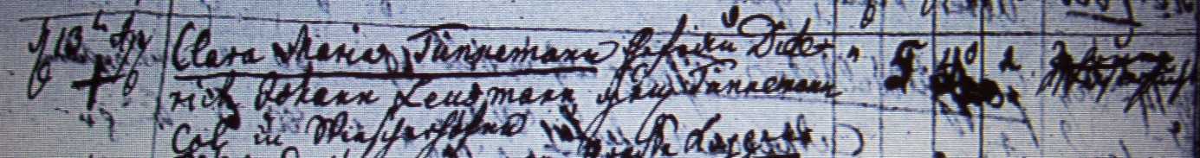

Kirchenbuch Herringen 1801; ARCHION-Bild 188 in „Beerdigungen 1783 – 1809“
Abschrift:
„Sterbetag: d 13ten Aug.; Clara Maria Tünnemann Ehefrau Diederich Johann Leusmann genannt Tünnenmann Col in Wiescherhöfen;..;5; Alter: 40 Jahre 2 Monate“.

